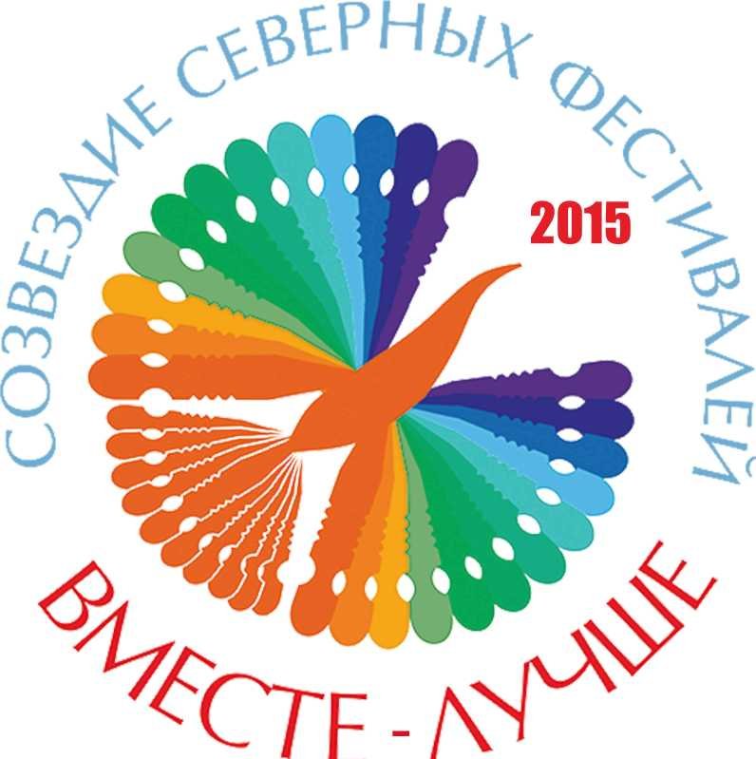 | ПОЛОЖЕНИЕ  о проведении межрегионального фестиваля народного творчества «Котласская Барабушка»  22-24 мая 2015 года.

Фестиваль проводится в рамках реализации подпрограммы «Котлас культурный» муниципальной программы «Реализация приоритетных направлений в социальной сфере МО «Котлас» на 2015-2020 годы», в рамках областного проекта «Созвездие Северных фестивалей».

1. ОБЩИЕ ПОЛОЖЕНИЯ
1.1. Организаторы:
Комитет по культуре, туризму и молодёжной политике Управления по социальным вопросам администрации МО «Котлас».
Муниципальное учреждение культуры «Котласский Дворец культуры».

1.2. Цель:
Сохранение традиционной народной культуры, создание условий для популяризации современного народного творчества в городе Котласе, в Архангельской области и соседних регионах, объединение носителей культурного наследия.

1.3. Задачи:
- содействовать сохранению и изучению народной культуры Русского Севера;
- способствовать активизации межрегионального культурного обмена в области народной традиционной культуры;
- стимулировать интерес молодых мастеров к изучению, сохранению и развитию народных традиций в декоративно-прикладном искусстве;
- привлечь внимание широкой общественности к проблемам сохранения и развития народного творчества.

2. УЧАСТНИКИ
2.1. Участниками фестиваля могут быть:
- мастера и умельцы, занимающиеся народными ремеслами и промыслами, современным декоративно-прикладным творчеством;
- фольклорные коллективы, ансамбли, фольклорно-этнографические студии, театры, музыканты- гармонисты, тальяночники и другие;
- научные сотрудники, методисты, руководители научно-методических центров, центров/домов народного творчества, творческие мастерские, а так же специалисты по традиционной культуре.
2.2. Возраст участников от 16 лет и старше.
2.3. Список участников формируется по Заявкам (Приложение №2).

3. ПОРЯДОК И УСЛОВИЯ ПРОВЕДЕНИЯ

3.1. Межрегиональный фестиваль народного творчества «Котласская Барабушка» проводится с 22 мая по 24 мая 2015 года в г. Котласе. Место проведения: Котласский Дворец культуры, Городской Выставочный зал, Центр народного творчества, Городской парк культуры, Котласский краеведческий музей, главная Городская площадь.
3.2. Программа фестиваля включает несколько самостоятельных мероприятий:
3.2.1. V Межрегиональная выставка «Душа Севера». На выставку принимаются работы по направлениям, традиционным для Русского Севера (резьба по дереву, резьба по кости, гончарное дело, лозоплетение, плетение из бересты, плетение из корня сосны, роспись по дереву, бондарное дело, северная вышивка, ткачество, народный костюм, лоскутное шитье, традиционная кукла и другие), а также современное народное творчество (флористика, современная кукла, гобелен, войлоковаляние и другие).
Список работ оформляется на бланке (форма прилагается). Работы должны соответствовать требованиям, указанным в Приложении №1.
3.2.2. Мастер-классы, семинары по гончарному, кузнечному, берестяному промыслу, росписи, крою традиционного сарафана Сольвычегодского уезда, пляске «Котласская Барабушка».
3.2.3. Ярмарка-продажа изделий декоративно-прикладного искусства и народных художественных промыслов.
3.2.4. Фольклорная поляна: народные игры, хороводы, пляски.
3.2.5. Гала-концерт «Котласская Барабушка». Программа предполагает следующие направления:
- выступления фольклорных ансамблей, коллективов, театров;
- демонстрация коллекций народного костюма Русского Севера (этнография, реконструкция, современный костюм с использованием традиционного кроя, материалов);
- выступление хореографических коллективов (только традиционные хороводы);
- гармонисты, тальяночники, струнные и другие инструменты (только традиционные наигрыши).
3.2.6. Танцевальный флешмоб «Котласская Барабушка» с участием хореографических коллективов и жителей города, участников Фестиваля.
3.2.7. Круглый стол «Традиционная культура - действительность и перспективы».
3.3. Все участники и коллективы Фестиваля награждаются дипломами и памятными подарками.
3.4. Для участия в Фестивале необходимо направить заявку, заполненную по форме, согласно Приложения №2. Заявка на участие представляется лично, факсом или по электронной почте в МУК «Котласский Дворец культуры».
3.5. Прием заявок осуществляется до 30 апреля 2015 г.
3.6. Оплата проезда, проживания и питания осуществляется за счёт направляющей стороны.

КОНТАКТНЫЕ ДАННЫЕ:

165300, г. Котлас Архангельской области, ул. Мелентьева, д. 18. МУК «Котласский Дворец культуры»
Е-mail: vistavo4niy.zal@yandex.ru
Тел./факс: 8(81837) 2-54-65 – МУК «Котласский Дворец культуры»
Тел. 8(81837) 2-59-78 – Центр народной культуры
Тел./факс: 8(81837) 2-04-57 – Комитет по культуре, туризму и молодежной политике
администрации МО «Котлас».

ПРОГРАММА
межрегионального фестиваля народного творчества
«Котласская Барабушка»
(в программе возможны изменения)

Время проведения | Мероприятия
 | 22 мая (пятница)
09.00 – 15.00 | Заезд участников, регистрация, размещение
12.30 – 13.30 | Обед
11.00 – 16.00 | Мастер-классы, по отдельному расписанию.  Работа жюри по выставке «Душа Севера»
17.00 – 19.00 | Официальное открытие Фестиваля, церемония передачи символа проекта «Созвездие северных фестивалей».  Открытие V межрегиональной выставки «Душа Севера»
19.00 – 22.00 | Вечер Мастера. Ужин. По желанию возможно посещение котласского театра.
 | 23 мая (суббота)
08.00 – 09.00 | Завтрак
09.00 – 10.00 | Генеральная репетиция танцевального флешмоба «Котласская Барабушка»
09.00 – 15.00 | Мастер-классы по расписанию
11.00 – 16.00 | Ярмарка-продажа
11.00 | Фольклорная поляна
13.00 – 14.00 | Обед
15.00 | Гала-концерт«Котласская Барабушка». Награждение участников и победителей
17.00 | Праздничное шествие участников фестиваля «Котласская Барабушка»
18.00 | Танцевальный флешмоб «Котласская Барабушка»
19.00 – 20.00 | Ужин
20.00 | Сбитень (неформальное общение)
 | 24 мая (воскресенье)
08.00 – 09.00 | Завтрак
09.30 | Круглый стол «Традиционная культура - действительность и  перспективы». Подведение итогов Фестиваля
В течение дня | Экскурсионная программа в г. Котласе, Сольвычегодске (по заявкам)
В течение дня | Отъезд участников

ПРИЛОЖЕНИЕ №1

V межрегиональная выставка «Душа Севера»

- Условия участия
1.1. V межрегиональная выставка «Душа Севера» проходит с 22 мая по 05 июля 2015г.
1.2. На выставку принимаются не более трех работ от одного участника.
1.3. Работы должны иметь высокое художественное значение, иметь эстетичный вид, законченность исполнения, иметь крепежные устройства для установки в витрину или подвешивания.
1.4. Каждая представленная работа должна иметь этикетку 9х5 см, выполненная 14 шрифтом Times New Rоman. Этикетки, заполненные по форме, должны быть приложены к заявке. Аналогичная этикетка должна быть плотно закреплена с изнаночной стороны изделия.

Название работы
материал; техника исполнения
Ф.И.О. автора (полностью)
Наименование региона

1.5 Организаторы выставки вправе производить отбор при создании экспозиции.
1.6. Доставка работ на выставку и их обратная транспортировка за счет средств направляющей стороны.
1.7. В течение работы выставки предполагается продажа изделий.

2. Жюри. Оценка выставочных работ.
2.1. Для оценки работ формируется жюри из приглашенных квалифицированных специалистов в области декоративно-прикладного творчества.
2.2. Оценка работ производится по следующим номинациям:
«Родное и вечное» - 1,2,3 место;
«Верность традициям» - 1,2,3 место;
«Современное творчество» - 1,2,3 место;
Главная награда - «Душа Севера».
2.3.Критерии оценки:
- высокое качество исполнения изделий;
- верность традициям народного искусства;
- оригинальность идеи, сюжета, композиции;
- художественная выразительность работы.

- Перечень работ для выставки. Прилагается к заявке. Все разделы обязательны для заполнения.
№ | ФИО автора | Воз-раст | Название работы | Техника, материал | ФИО  руководителя
1.

2.

3.

ПРИЛОЖЕНИЕ №2

ЗАЯВКА
на участие в межрегиональном фестивале народного творчества
«Котласская Барабушка»
1. |  | Название коллектива/  наименование учреждения.  Направляющая сторона.
2. |  | ФИО руководителя творческого коллектива, представителя, должность.
3. |  | Количество человек (в том числе мужчин, женщин, детей)
4. |  | Основные направления  творческой деятельности.
5. |  | Участие в мероприятиях  фестиваля: нужное подчеркнуть, указать ваши предложения | - V Межрегиональная выставка «Душа Севера». Приложить  перечень работ.  - Обучение на Мастер-классах, участие в семинарах (указать  какие).  - Возможность проведения мастер-классов. Тема,  необходимые материалы, количество человек, ваши  условия.  - Ярмарка-продажа. Перечень изделий, запрашиваемая  площадь в кв.м.  - Участие в Фольклорной поляне. Указать игры, хороводы, пляски. Продолжительность не более 30 мин.  - Участие в Гала-концерте «Котласская Барабушка».  Программа выступления, кол-во минут. Демонстрации  костюмов: количество костюмов, краткое описание  коллекции, музыкальное сопровождение, комментарии к  коллекции, все ударения выделить большими буквами.  - Праздничное шествие участников фестиваля (обязательно для всех).  - Участие в танцевальном флешмобе «Котласская  Барабушка».  - Круглый стол «Традиционная культура –  действительность и перспективы».  - Ваши предложения: ________________________________
6. |  | Необходимость в организации:  нужное подчеркнуть, указать количество | - проживание (от 150 руб. – 2000 руб.)  - организованное питание в школьной столовой (завтрак, ужин – 100 руб., обед – 120 руб.)  - Организационный взнос для участников (Вечер Мастера) – 150 руб.
7. | Контактный телефон, адрес
8. | Адрес электронной почты

